第1中标候选人：平顶山市锦华建设工程有限公司

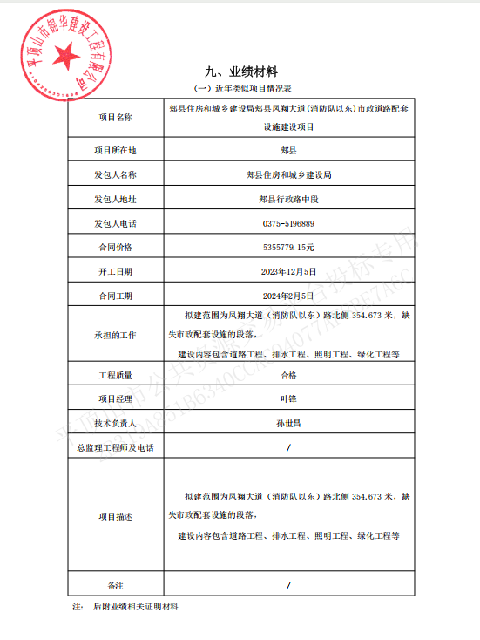

第2中标候选人：河南泰鹰建筑工程有限公司

业绩：无

第3中标候选人：河南省天华建筑工程有限公司

业绩：无